РОССИЙСКАЯ ОТКРЫТАЯ АКАДЕМИЯ ТРАНСПОРТА

МОСКОВСКИЙ ГОСУДАРСТВЕННЫЙ УНИВЕРСИТЕТ ПУТЕЙ СООБЩЕНИЙ (МИИТ) – ВОРОНЕЖСКИЙ ФИЛИАЛ

СТУДЕНЧЕСКАЯ МЕЖДУНАРОДНАЯ НАУЧНО-ПРАКТИЧЕСКАЯ КОНФЕРЕНЦИЯ «АКТУАЛЬНЫЕ ВОПРОСЫ НАУКИ И ТЕХНИКИ»

18 июня 2014 г Воронежский филиал МИИТ проводит студенческую международную научно-практическую конференцию «Актуальные вопросы науки и техники».
Целью конференции является обобщение результатов научных исследований и практических наработок в области современной науки и техники.
К участию в конференции приглашаются студенты и преподаватели, ВУЗов РФ, стран СНГ и зарубежья, а так же иные заинтересованные лица.

Для своевременной подготовки сборника материалов конференции необходимо в срок ДО 15 мая 2014 г. представить в Оргкомитет конференции (г. Воронеж, ул. Урицкого, 75А, Воронежский филиал МИИТ, кафедра «Техносферная безопасность», к. 420, Ярославцевой Тамаре Юрьевне) заявку и материалы Вашей статьи в виде файла. Материалы публикаций и заявки можно также отправлять по электронной почте:
jaroslavcevatamara@rambler.ru .

Сборник материалов конференции планируется издать до ее открытия. Публикация в сборнике статей БЕСПЛАТНАЯ. Редколлегия сборника сохраняет за собой право внесение редакционных исправлений. После окончания конференции сборник по желанию участника будет выслан по указанному адресу наложенным платежом (расходы по пересылке за счет получателя).

Электронный оригинал – макет сборника будет размещен на сайте Воронежского филиала МИИТ.

Ответы на все интересующие вопросы можно получить по электронной почте: jaroslavcevatamara@rambler.ru, Ярославцева Тамара Юрьевна.
СХЕМА ПРОЕЗДА

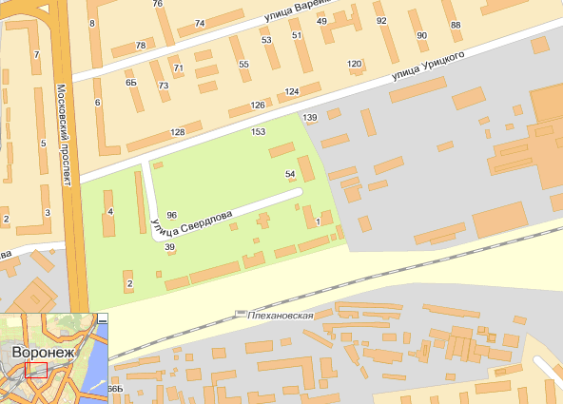
Остановка «Проспект труда»
Автобусы: 1,5,27,29В,37,41,79,90,105,121,125,366
Троллейбусы: 7, 17
Воронежский филиал МИИТ
Ул. Урицкого, 75А

ЗАЯВКА
участника международной научно-практической конференции
«АКТУАЛЬНЫЕ ВОПРОСЫ НАУКИ И ТЕХНИКИ»
«__» ________ 2014г.

Фамилия, имя, отчество (полностью)
Место учебы, специальность, курс, отделение (очное/заочное)
Рубрикатор публикации конференции
Название доклада
Ф.И.О., ученая степень, ученое звание, место работы и должность руководителя
Контактный телефон
E-mail
Адрес для пересылки сборника (с почтовым индексом)

Образец оформления статьи

НАЗВАНИЕ СТАТЬИ (ЗАГЛАВНЫЕ БУКВЫ, ШРИФТ 14, ИНТЕРВАЛ 1,5, ПОЛУЖИРНЫЙ, БЕЗ ПЕРЕНОСОВ, ВЫРАВНИВАНИЕ ПО ЦЕНТРУ, ЗАПРЕТ ПЕРЕНОСОВ)
абзац, полуторный, шрифт 11
Фамилия И.О., организация (выравнивание по центру, шрифт 14, курсив, полужирный, запрет переносов)
абзац, полуторный, шрифт 11
Текст доклада (не менее 2, не более 10 страниц) должен быть набран в текстовом редакторе Microsoft Word. Формат А5, шрифт Times New Roman размером 11; абзацный отступ – 1,25 см.; автоперенос; выравнивание по ширине; межстрочный интервал – полуторный; абзацные интервалы (перед, после) - 0; все поля - 2 см.; объекты, формулы, рисунки, графики и диаграммы должны быть вставлены в текст (все объекты (рисунки, таблицы) должны быть сгруппированы, чтобы при верстке сборника не разъезжались на разные страницы). Названия рисунков и таблиц обязательны. Формулы должны быть набраны в редакторе формул со следующими установками: обычный 15 пт; крупный индекс 9 пт; мелкий индекс 7 пт; крупный символ 18 пт; мелкий символ 12 пт., абзац, интервал одинарный, шрифт 11.
- Использованные источники (шрифт 9, выравнивание по ширине)
Рубрикатор публикаций конференции:
01.00.00 ФИЗИКО-МАТЕМАТИЧЕСКИЕ НАУКИ
02.00.00 ХИМИЧЕСКИЕ НАУКИ
03.00.00 БИОЛОГИЧЕСКИЕ НАУКИ
05.00.00 ТЕХНИЧЕСКИЕ НАУКИ
08.00.00 ЭКОНОМИЧЕСКИЕ НАУКИ
09.00.00 ФИЛОСОФСКИЕ НАУКИ
12.00.00 ЮРИДИЧЕСКИЕ НАУКИ
13.00.00 ПЕДАГОГИЧЕКИЕ НАУКИ
14.00.00 МЕДИЦИНСКИЕ НАУКИ
19.00.00 ПСИХОЛОГИЧЕСКИЕ НАУКИ
22.00.00 СОЦИОЛОГИЧЕСКИЕ НАУКИ
23.00.00 ПОЛИТОЛОГИЯ
25.00.00 НАУКИ О ЗЕМЛЕ

